

应用心理学本科《高级心理学统计》

研修报告



|  |  |
| --- | --- |
| 题 目： | 敬畏激发儿童的亲社会行为——基于贝叶斯分析方法的报告 |
| 姓 名： | 陈婉婷、许赵苏扬、周雨捷 |
| 学 院： | 心理学院 |
| 所在年级： | 2021级 |
| 完成时间： | 2024 年 1 月 19 日 |

# 目录

应用心理学本科《高级心理学统计》 1

研修报告 1

目录 2

1背景 3

1.1儿童的敬畏 4

1.2 儿童的亲社会行为 4

2 研究方法 4

2.1 研究1 5

2.2 研究2 7

3结果 8

3.1 研究1 8

3.1.1 描述性统计 8

3.1.2 亲社会任务1：计数任务的差异性分析 9

3.1.3 亲社会任务2：捐赠任务的差异性分析 15

3.2 研究2 17

3.2.1描述性统计 17

3.2.2差异性统计 18

4结论 19

参考文献 20

敬畏激发儿童的亲社会行为

——基于贝叶斯分析方法的报告

陈婉婷1、许赵苏扬1、周雨捷1

(1南京师范大学心理学院, 210097)

摘 要 儿童天生好奇，对神秘事物充满渴望，天生敬畏——这种情感让个体感到渺小，并将注意力转移到社会世界而非自身。然而，童年时期的敬畏却很少被研究。在这里，我们研究了令人敬畏的艺术如何影响儿童的亲社会行为和他们的生理反应。在两项预先登记的研究中 (研究 1:N 159，研究 2:N353)，8至 13 岁的儿童观看了动物电影中的片段，这些片段会引起了敬畏、喜悦或中性(控制)反应。结果表明，敬畏多于快乐的经历使孩子们更愿意花时间在任务1（一个计数任务）上，并在任务2中，愿意将他们任务1的收入(一张彩票和一份巧克力点心)捐赠给难民儿童。此外，观看令人敬畏的剪辑的儿童显示了更强的副交感神经系统激活（即呼吸窦性心律不齐），这是众所周知的促进平静的社会参与的指标。我们讨论了在儿童的关键年龄激发敬畏来培养其亲社会能力的意义，它让孩子们变得更加慷慨，从而有助于社会繁荣。

关键词 敬畏行为; 亲社会行为; RSA；贝叶斯分析

原文链接 Stamkou, E., Brummelman, E., Dunham, R. L., Nikolić, M., & Keltner, D. (2023). Awe sparks prosociality in children. *Psychological* *Science*, *34*(4), 455–467. <https://doi.org/10.1177/09567976221150616>

1背景

艺术深深植根于人类的天性，并深刻地影响着人类的情感、思维和行为。每当我们欣赏精妙绝伦的艺术作品、历史悠久的人文名胜、鬼斧神工的自然景观时，都能获得与艺术交融汇通的精神上的满足，内心均会油然而生一种敬畏之情。在个体面对相对于自身来说是巨大的并且超越了之前认识的自然和人造的物体，就可以引起敬畏的体验（Keltner & Haidt, 2003）。

艺术参与在人类个体发展中有着深刻的根源，并对儿童的情感有着强大的影响。与婴儿说话相比，5个月大的婴儿对莫扎特音乐的反应更可能是微笑和有节奏地移动他们的身体 部位 (Zentner & Eerola, 2010)。为什么艺术在人类生活中扮演如此重要的角色？有研究发现，在这种艺术审美情趣的敬畏里，我们感受到到内心的平静和超然，而这与更健康的身体和更良好的社会功能息息相关(Stellar et al., 2017)。

基于最近关于艺术的社会功能的争论 (Keltner & Oatley, 2022；Savage et.al., 2021)，我们聚焦于艺术通过敬畏影响人类亲社会行为的课题。已有研究发现，成年人的敬畏经历与更多的副交感神经系统（PNS）激活有关，PNS活动的增加（即迷走神经控制呼吸性窦性心律不齐的增加，指心率和呼吸的协同变化，这通常被认为是心脏健康的指标和情绪调节能力提升的预测因子（Kok et al., 2013）），支持儿童和成年人平静和谐的社会参与(Gordon et al., 2017)。敬畏也可以提升成年人的亲社会水平 (Keltner et al., 2014)，让人们感到自我的渺小、谦卑(Stellar et al., 2018)，并将注意力从自我转移到他人需求和社会世界上，从而导致人们做出更多的有益于他人的行为。

1.1儿童的敬畏

尽管对成年人的敬畏以及敬畏影响社会功能的研究急剧增加，但是对于儿童的敬畏与社会功能的研究仍缺少。根据上文所述，敬畏的体验在儿童时期已经体现。首先即使是小孩子已经能够体会到不同效价的情绪，包括唤起自我的情绪（羞耻、骄傲、尴尬）（Lewis, M., 2018）；其次儿童本质上是好奇的探索者，渴望新的知识(Schulz, 2012)，而鉴于儿童知识涉及的多而杂以及考虑到他们认知的发展，可以合理地假设，儿童将经常遇到相对于自身来说是巨大的，并且超越了之前认识的自然和人造的物体，这符合敬畏的要素。同时已有研究者发现，在一系列父母报告的事件中，儿童经常经历很高的敬畏情绪体验，这些事件包括科技、自然、新知识、音乐、艺术以及和其他人的互动（Stamkou, E et.al, 2023）。因此，儿童在童年期就已经有敬畏情绪的体验，并且这些体验对他们的发展很重要，而弥补敬畏研究在童年期的空白就尤为重要。

但是迄今为止，还没有有效的方法引发和测量儿童的敬畏感。在本研究中，我们将尝试使用不同类型电影的片段，引发儿童喜悦、敬畏、中性情绪，同时我们开发了六项表情符号量表，让儿童自我报告他们对视频的情绪反应，由此来进行儿童敬畏感的测量。该量表包含对应于恐惧、愤怒、无聊、悲伤、喜悦和敬畏表情的表情符号，李克特5点评分，每个项目的反应选项范围从中性到非常强烈。

1.2 儿童的亲社会行为

亲社会行为又叫积极的社会行为，它是指人们表现出来的一些有益的行为。人们在共同的社会生活中经常会表现出类似这样的行为，比如帮助、分享、合作、安慰、捐赠、同情、关心、谦让、互助等，这一类行为称为亲社会行为。它是人与人之间在交往过程中维护良好关系的重要基础，对帮助幼儿发展融于社会的重要能力和品质意义重大。

而儿童的亲社会研究中发现，儿童帮助他人的内群体偏好在发展早期已经出现，比如，当与他人分享时，4-6岁的儿童对外群体接受者（穿不同颜色衣服）的慷慨分配少于内群体接受者（穿相同颜色衣服）（Sparks, E. et al., 2017）；与来自另一所学校的孩子相比，3-8岁的孩子也更有可能与同学分享糖果。（Fehr, E. et al., 2008）。那么敬畏是否可以促进儿童对外群体的亲社会行为呢（Moran, D. & Taylor, L. K. 2022）？因此本研究将探讨，敬畏是否会促进儿童群体外的亲社会行为。

综上，敬畏的情绪体验能够影响人们的社会功能，那么敬畏对于儿童外群体的亲社会行为有什么影响？敬畏的情绪体验是否会引发儿童亲社会有关的生理指标（RSA）的变化？据此，我们提出研究问题：体会敬畏情绪的儿童是否会比体会喜悦、中性情绪的儿童表现出更多的亲社会行为？体会敬畏情绪的儿童的RSA相较于体会喜悦、中性情绪的儿童是否会有明显变化？

2 研究方法

本研究共含有两个研究，研究1将通过实验法，通过两个任务的表现，探究体验不同情绪（敬畏、喜悦、中性）对儿童亲社会行为的影响；研究2将在研究1的基础上，探究体验敬畏情绪的儿童的生理反应。

2.1 研究1

2.1.1研究设计

拟通过实验探讨不同类型的情绪诱发刺激对儿童亲社会行为的影响。研究1 为单因素的被试间 (诱发的情绪类型水平：积极情绪（快乐）、敬畏、中性情绪)设计。

自变量：儿童的情绪体验（积极情绪（快乐）、敬畏情绪、中性情绪)）

因变量：儿童的亲社会行为

因变量指标：任务1中的计数数量；任务2中的是否捐赠情况

2.1.2研究假设

H1：观看诱发敬畏情绪的被试，比观看诱发中性和积极情绪视频的被试计数数量更多。

H2：观看诱发敬畏情绪的被试，比观看诱发中性和积极情绪视频的被试更愿意捐赠门票。

2.1.3研究对象

在负二项回归中（α = .05，β = 0.80）至少需要158名被试已达到小效应检验（(odds ratio = 1.5）。采用方便取样的方式，通过社交媒体广告招募了180名儿童参与研究，筛去未完成实验的的儿童以及父母撤回知情同意的儿童，有效被试共159人，其中女生84人，年龄为8-13岁（M = 10.25, SD = 1.37）。

2.1.4实验设计

（1）实验开始前，征得父母知情同意，得到同意后儿童学习如何播放视频，并向儿童解释敬畏和喜悦之间的区别，让被试学会用5点李克特评分完成六项情绪量表，进行情绪报告。

（2）完成练习课程后，将被试随机分到三种情绪状态下，观看引起敬畏的动画电影片段，或引起喜悦的动画电影片段，或引起中性状态的指导性片段(控制条件)（令人敬畏的片段来自电影《海之歌》，其中主角变成了一只海豹，在空中飞行时改变了这座城市。令人喜悦的片段来自电影《幻想曲》，其中的主角狄俄尼索斯和朋友们一起庆祝。控制片段是一个教学视频，其中的主角演示如何粉刷墙壁。每段视频大约持续 4分20秒。）

（3）观看完视频之后，被试完成六项情绪量表（图1）的测量，报告了他们对视频的情绪反应，六项情绪量表包含与恐惧、愤怒、厌倦、悲伤、快乐和敬畏相对应的表情符号。

（4）随后对亲社会倾向进行测量，亲社会任务包含两项。亲社会行为任务1：被试被告知，当地一所大学组织了一次食品募捐活动，人们可以通过在清单上标记他们想要捐赠的食品数量来向难民捐赠食品。然而，必须对每个清单上的食品进行统计，以确保难民迅速获得食物。被试被要求通过对大量捐赠清单进行分类来统计食物。该任务包括 30 份清单，其中包含七种不同的食物，每种食物最多可以捐赠 10 次。被试被告知，完成这项任务是自愿的，他们可以随意停止计算食物。亲社会行为任务2：在计数任务结束后，被试被告知实验结束，并获得了一张编号的抽奖券，这将允许他们参观当地的博物馆作为他们参与的奖励。然后，被试被问及他们是否愿意将门票捐赠给难民家庭。

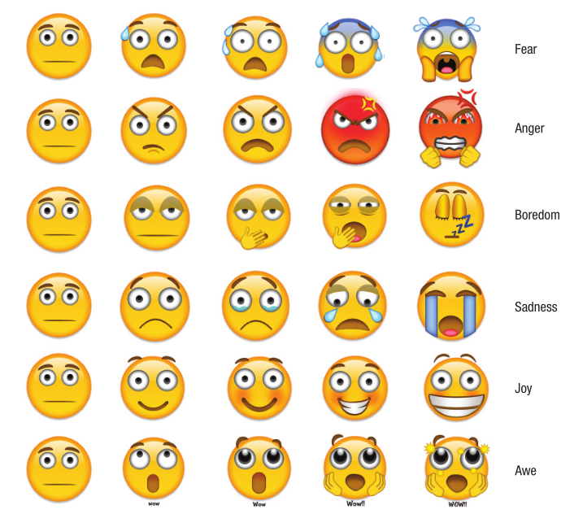

图1 六项情绪量表

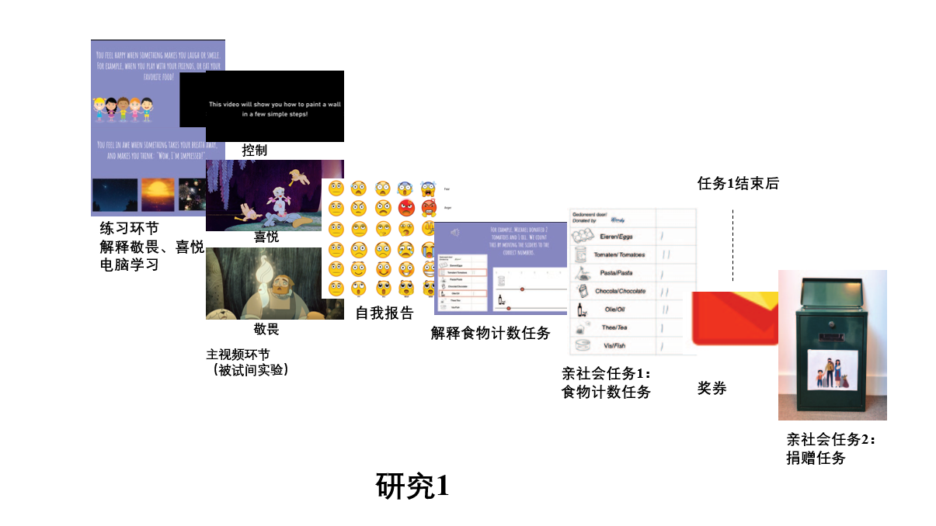

图2 研究1实验流程

2.1.4 分析策略

采用贝叶斯方法进行数据分析。任务1的因变量指标为计数任务数量，为计数数据，泊松回归和负二项回归均能对计数数据进行分析，故将二者模型分析结果比较，选择最优模型进行分析。任务2的因变量指标是一个二分变量，应用逻辑回归进行分析。

2.2 研究2

2.2.1研究设计

拟通过实验探讨敬畏情绪下被试的生理反应。研究2为单因素的被试间 (诱发的情绪类型水平：积极情绪（快乐）、敬畏、中性情绪)设计。

自变量：儿童的情绪体验（积极情绪（快乐）、敬畏情绪、中性情绪)）

因变量：儿童的生理反应指标（RSA）

2.2.2研究假设

H3：儿童生理变化的模式因被分配到的情绪状态而异。

2.2.3研究对象

采用方便取样的方式，在NEMO科学博物馆招募了384名儿童进行实验，筛去生理记录失败、父母撤回知情同意、对捐献任务的食物有饮食限制、父母干预儿童决定的儿童，有效被试共353人，其中女生194人，年龄为8-13岁（M = 9.94, SD = 1.50）。

2.2.4实验设计

（1）实验开始前，征得父母知情同意。每个儿童和他们的父母坐在被一扇门隔开的相邻房间里。将儿童与心电图(ECG)和皮肤电导装置连接，以评估他们的生理活动。在对基础生理活动进行了 2 分钟的测量后，实验者在电脑上开始了实验，并离开房间。

（2）儿童学习如何播放视频，并向儿童解释敬畏和喜悦之间的区别，让被试学会用5点李克特评分完成六项情绪量表，进行情绪报告。

（3）完成练习课程后，将被试随机分到三种情绪状态下，观看引起敬畏的动画电影片段，或引起喜悦的动画电影片段，或引起中性状态的指导性片段(控制条件)（令人敬畏的片段和令人喜悦的片段与研究1相同。控制片段更改为制作咖啡的教学视频。每段视频大约持续 4分20秒。）

（4）观看完视频之后，被试完成六项情绪量表（图1）的测量，报告了他们对视频的情绪反应，六项情绪量表包含与恐惧、愤怒、厌倦、悲伤、快乐和敬畏相对应的表情符号。

（5）随后对亲社会倾向进行测量，亲社会任务包含两项。亲社会行为任务1与研究1相同；当儿童完成决定停止这项任务时，会被指示按铃通知实验者。实验者然后回到儿童的房间，一手拿着三种不同的巧克力零食，另一手拿着一个棕色的不透明纸袋。实验者拆除了电极；给儿童一个袋子，里面装着参赛证书；并要求他们从三种零食中选择一种作为他们参与的奖励。在儿童选择了他们喜欢的零食后，实验者解释说，他们可以把零食放在包里带走，或者把它放在房间对面的盒子里，捐给难民儿童(亲社会任务2)。为了防止任何权威偏见或旁观者效应，实验者离开房间并关上门，这样儿童们可以私下决定捐赠他们的零食。与此同时，家长们完成了一份问卷调查，评估人口统计学，家庭社会经济地位，家长的艺术兴趣，儿童的艺术接触，儿童的气质性的喜悦和敬畏，以及儿童敬畏的激发因素。

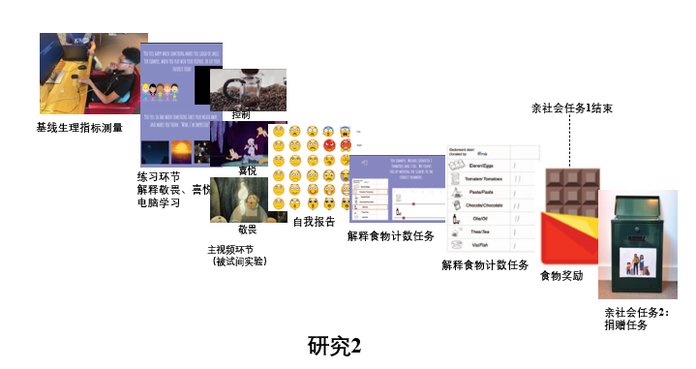

图3 研究2实验流程

2.2.5 分析策略

采用贝叶斯方法进行数据分析不同情绪状态及被试的生理指标。利用贝叶斯层级模型分析，模型1为RSA的固定截距模型，不考虑被试间的差异；

模型2为RSA的随机截距模型，将被试的个体差异（被试间差异）考虑在内；



模型3为RSA的一阶自回归模型，将被试的个体差异（被试间差异）以及被试不同时间点的水平差异（被试内差异，每一时间点的数据都和上一个数据相关）考虑在内；



3结果

3.1 研究1

3.1.1 描述性统计

使用Python 对所获得的的实验数据进行统计分析，各变量的描述性统计结果如图4、图5所示。结果发现敬畏情绪诱发状态下的被试个体在计数任务中计数数量更多；敬畏条件下选择进行捐赠的被试比例最多。

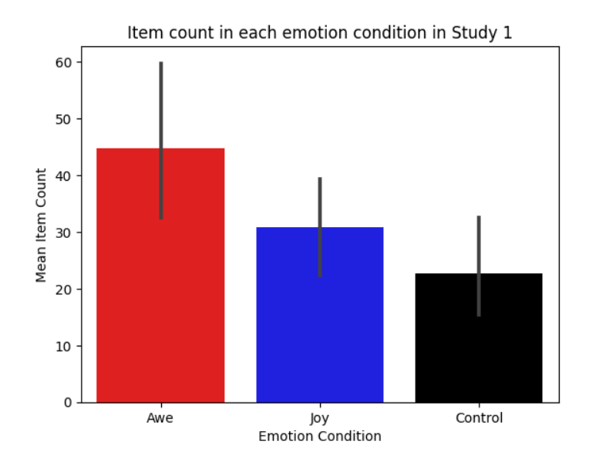

图4 亲社会任务1：不同情绪状态下被试的计数任务成绩图

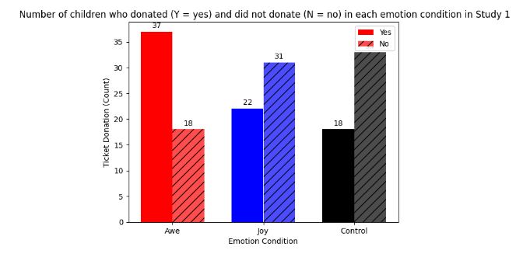

图5 亲社会任务2：不同情绪状态下被试的捐赠任务图

3.1.2 亲社会任务1：计数任务的差异性分析

（1）模型选择

A.泊松分布

①泊松分布的数据关系：

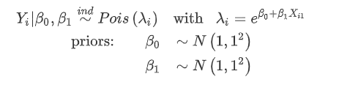

②泊松分布的先验检验结果

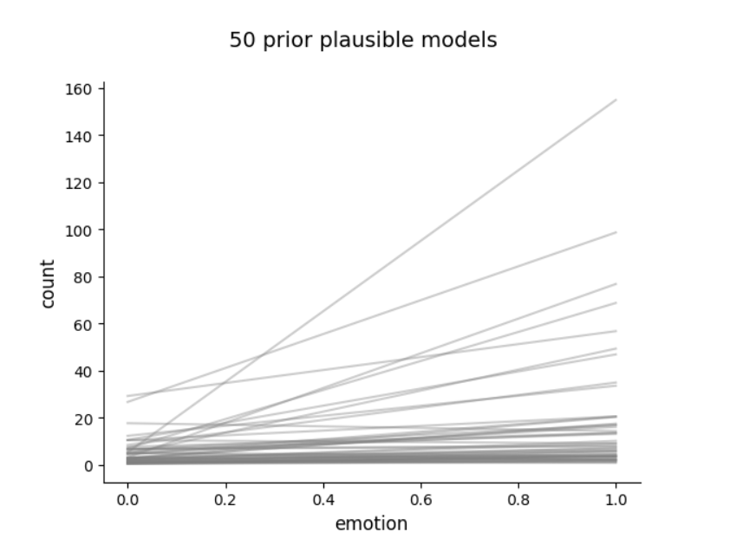

图6 泊松分布的先验检验可行线条图

线条的预测方向比较一致，分布在0-40，并且从0-1呈现上升趋势，比较符合实际数据分布。

③泊松分布的MCMC 评估

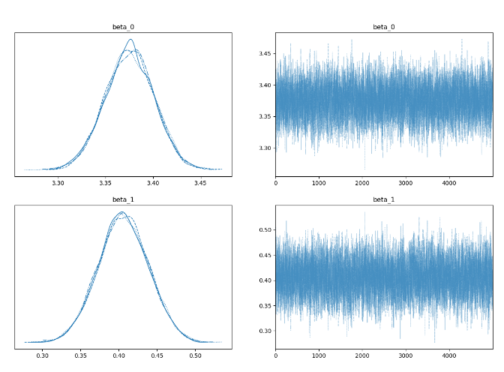

图7 泊松分布的马尔科夫链图

MCMC通过随机采样估算参数的后验分布，参数的先验和后验拟合良好，马尔科夫链收敛。

表1 泊松分布中各参数的后验拟合数据



各参数均在97%的置信区间之内，且r_hat为1，说明拟合良好。

④泊松分布的后验预测评估

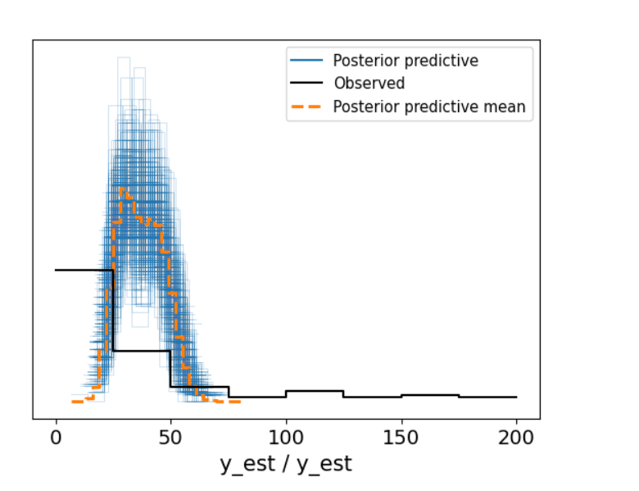

图8 泊松分布的后验预测模型拟合图

观测数值趋势和先验、后延趋势拟合不良，模型拟合不良。

B.负二项回归

①数据关系：

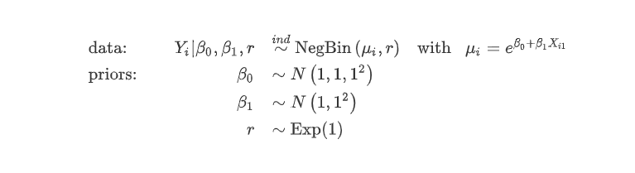

②负二项回归的先验检验

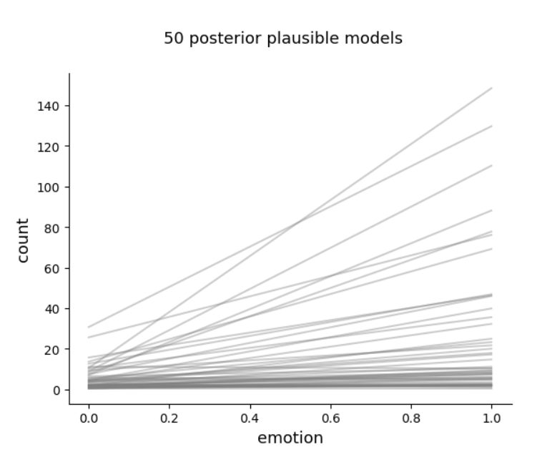

图9 负二项回归的先验检验可行线条图

线条的预测方向比较一致，分布在0-40，并且从0-1呈现上升趋势，比较符合实际数据分布。

③负二项回归的MCMC评估

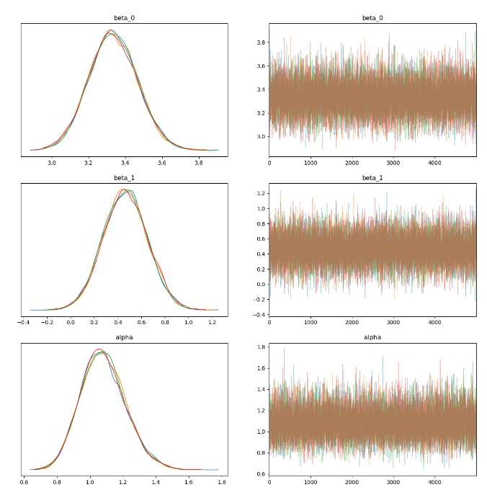

图10 负二项回归的马尔科夫链图

MCMC通过随机采样估算参数的后验分布，四个参数的先验和后验拟合良好，马尔科夫链收敛。

表2 负二项回归中各参数的后验拟合数据



各参数均在97%的置信区间之内，且r_hat为1，说明拟合良好。

④负二项回归的后验预测评估

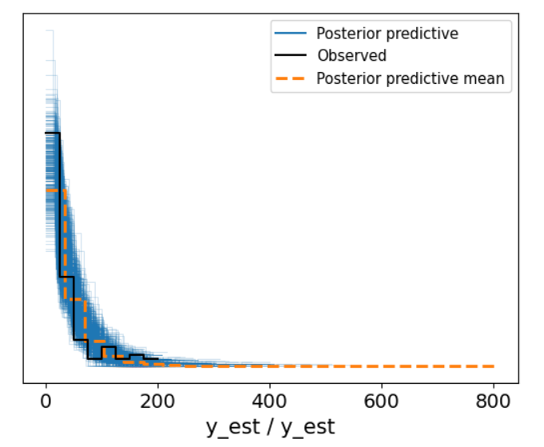

图11 负二项回归的后验预测模型拟合图

观测数值趋势和先验、后延趋势相似，模型拟合较好。

C.模型比较

表3 泊松分布模型和负二项回归模型比较



负二项回归的elpd_loo的值更大，weight表示该模型在模型集合中相对于其他模型的相对支持程度。在这里，nb_model 的权重更大，表明它在模型集合中有很高的支持度。因此，在接下来的分析中，选择使用负二项回归模型。

（2）负二项回归的差异性分析

A. 敬畏和喜悦情绪的计数任务差异性比较

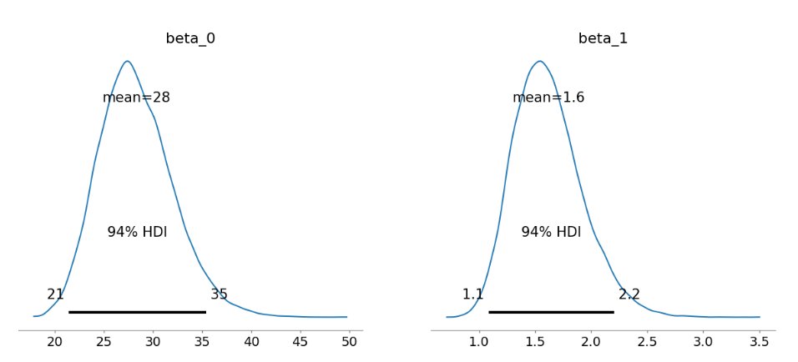

图12 敬畏和喜悦情绪转换后的参数比较图

截距beta_0转换后的均值为28，置信区间不包含零。beta_1转换后的均值为1.6，置信区间不包含零。平均而言，当情绪从开心变为敬畏时，因变量（计数任务数量）增加约为1.6。

B. 敬畏和中性情绪的计数任务差异性比较

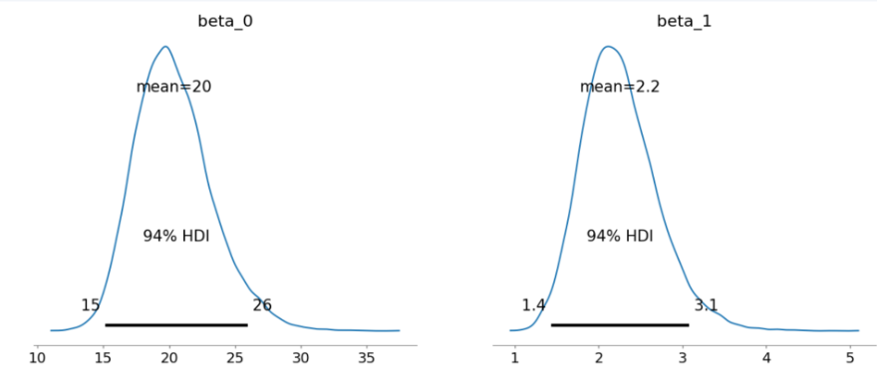

图13 敬畏和中性情绪转换后的参数比较图

截距beta_0转换后的均值为20，置信区间不包含零。beta_1转换后的均值为2.2，置信区间不包含零。平均而言，当情绪从开心变为敬畏时，因变量（计数任务数量）增加约为2.2。

C. 喜悦和中性情绪的计数任务差异性比较

表4 喜悦和中性情绪的负二项回归参数评估



beta_1的系数不显著，说明喜悦和中性情绪之间没有显著差别，因此在研究2中对控制情绪的视频进行了更改。

3.1.3 亲社会任务2：捐赠任务的差异性分析

A.喜悦和敬畏情绪的逻辑回归

（1）数据关系

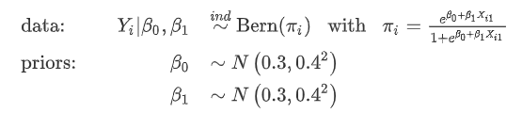

（2）模型定义

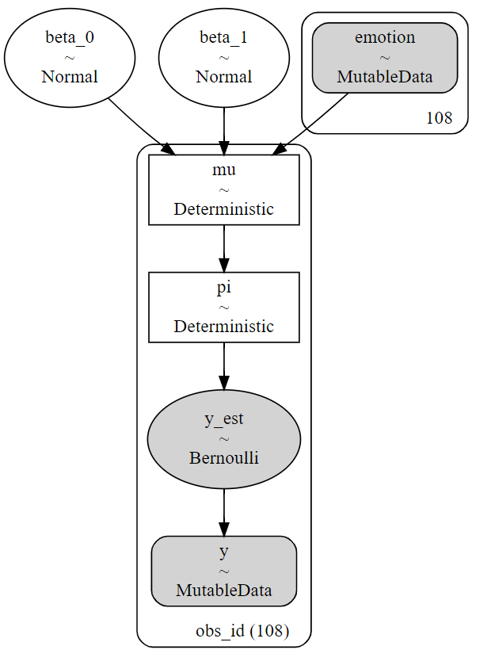

图14 捐赠任务逻辑回归的模型示意

（3）逻辑回归的先验检验

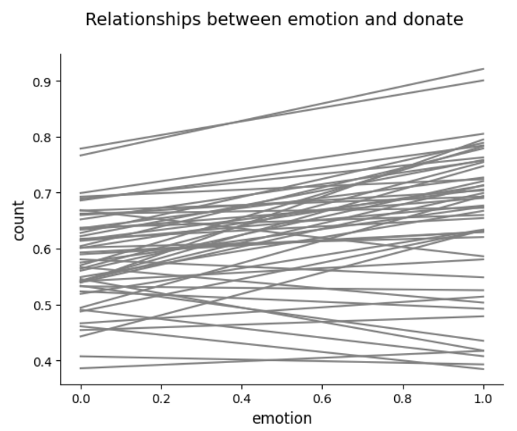

图15 逻辑回归的先验检验可行线条图

线条的预测方向比较一致，主要分布在0.4-0.7，并且从0-1呈现上升趋势，比较符合实际数据分布。

（4）逻辑回归的后验评估

表5 逻辑回归各参数的后验拟合



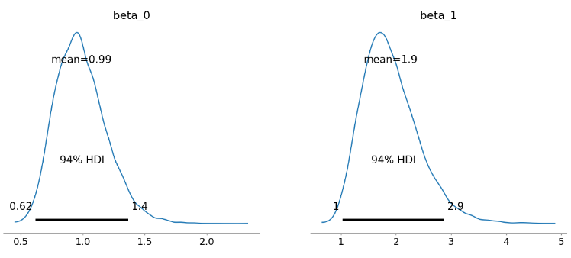

图16 敬畏和喜悦情绪转换后的参数比较图

截距beta_0转换后的均值为0.99，置信区间不包含零。beta_1转换后的均值为1.9，置信区间不包含零。平均而言，当情绪从喜悦变为敬畏时，捐赠概率增加约为1.9倍。

（5）逻辑回归的后验预测评估

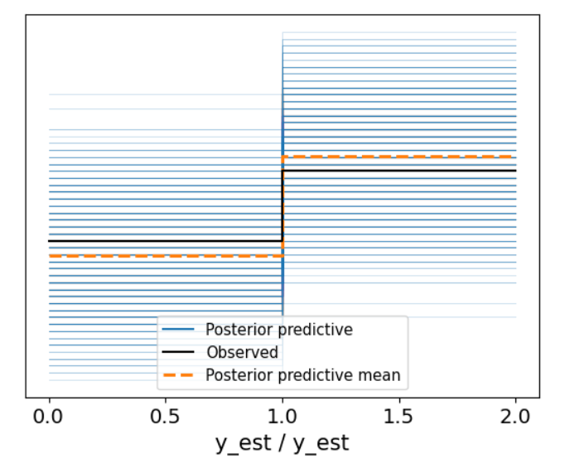

图17 逻辑回归的后验预测模型拟合图

观测数值趋势和先验、后延趋势相似，模型拟合较好。

（6）模型的准确性、敏感性、特异性检验

准确性是针对预测结果而言的，它表示的是预测为正的样本中有多少是对的，即把正类预测为正类(TP)，把负类预测为正类(FP)，本模型为0.453；敏感性是针对原来的样本而言的，它表示的是样本中的正例有多少被预测正确了，即把原来的正类预测成正类(TP)，把原来的正类预测为负类(FN)，本模型为0.388；特异性为样本中的负类被预测为负类的比例，本模型为0.373。

B.敬畏和中性情绪的逻辑回归

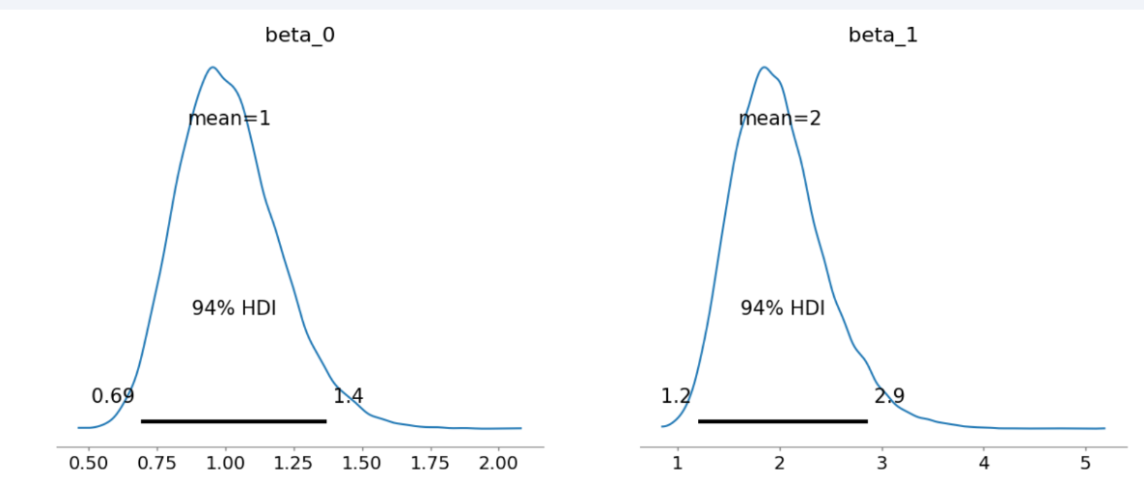

图18 敬畏和中性情绪转换后的参数比较图

截距beta_0转换后的均值为1，置信区间不包含零。beta_1转换后的均值为2，置信区间不包含零。平均而言，当情绪从喜悦变为敬畏时，因变量捐赠概率增加约为2倍。

C. 喜悦和中性情绪逻辑回归

表6 喜悦和中性情绪的逻辑回归参数评估



beta_1、beta_0的系数不显著，说明喜悦和中性情绪之间没有显著差别，因此在研究2中对控制情绪的视频进行了更改。

3.2 研究2

3.2.1描述性统计

使用Python 对所获得的实验数据进行统计分析，不同情绪状态下被试各个时间点的RSA的描述性统计结果如图19所示。结果发现敬畏情绪诱发状态下的被试RSA的数值增加（比较时间点1和9），喜悦和中性条件下的被试的RSA的数值无明显增加，甚至有下降。

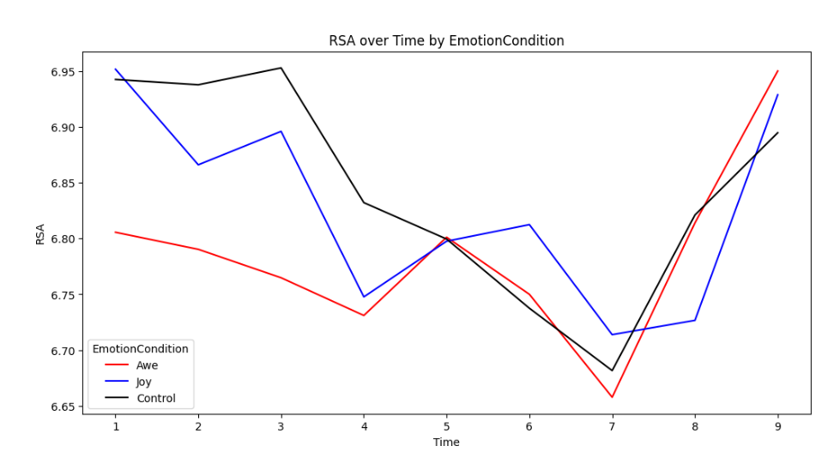

图19 不同情绪状态下被试各个时间点的RSA

3.2.2差异性统计

（1）模型选择

采用贝叶斯层次模型（图20）对不同情绪状态下被试不同时间点的RSA水平进行差异性比较。

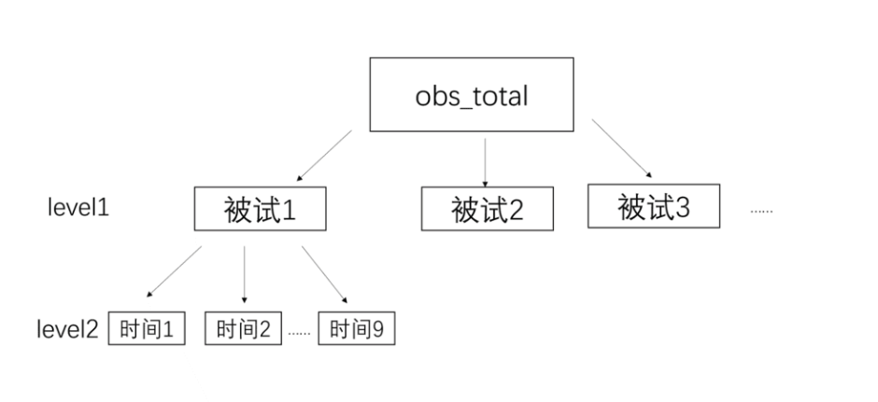

图20 贝叶斯层次模型示意图

模型1为RSA的固定截距模型，不考虑被试间的差异；

模型2为RSA的随机截距模型，将被试的个体差异（被试间差异）考虑在内；



模型3为RSA的一阶自回归模型，将被试的个体差异（被试间差异）以及被试不同时间点的水平差异（被试内差异，每一时间点的数据都和上一个数据相关）考虑在内；



（2）模型比较

①MAE

MAE（平均绝对误差）它表示预测值和观测值之间绝对误差的平均值，数值越小表示模型的预测误差越小，模型的性能越好。经过对三个模型的MAE计算发现，固定截距模型的 MAE 是 0.28，随机截距模型的 MAE 是 0.21，一阶自回归模型的 MAE 是 0.17。根据这些数值来看，一阶自回归模型的 MAE 最小，因此在这个比较中，一阶自回归模型的性能最好。

②HDI

95% HDI（高密度区间，High Density Interval）表示对参数的不确定性范围。当HDIs超出1.0时，意味着这些模型的某些参数在95%的置信水平下超出了较宽的不确定性范围。经过对三个模型的HDI计算发现，固定截距模型的某些参数超出了95% HDI，随机截距模型的某些参数超出了3.00个单位，而一阶自回归模型的某些参数超出了1.00个单位。这意味着在这些模型中，一些参数可能存在较大的不确定性，因为它们的后验分布在95%的情况下覆盖了较宽的范围。

③模型评估

表7 层次回归模型的比较



RSA固定截距模型的elpd_loo值最大，为-36.178357，拟合结果最好，一阶自回归的elpd_loo值最小，为-41.065668，拟合最不好，可能和数据选择有关。原文献的数据共353名，但是考虑到运行计算的时间，这边仅纳入了10名被试的数据进行分析，故分析结果和原文献结果不一致，停止分析。

4结论

综上所述，本研究发现观看诱发敬畏情绪的被试，比观看诱发中性和积极情绪视频的被试计数任务的数量更多，观看诱发敬畏情绪的被试，比观看诱发中性和积极情绪视频的被试更愿意捐赠门票，验证假设1、2，即敬畏相较于喜悦和中性情绪能使儿童表现出更多的亲社会水平。但研究2使用数据不全，结果分析可信度差，并未能验证假设3，无法回答体会敬畏情绪的儿童的生理反应（RSA）是否有明显变化。

参考文献

Zentner, M., & Eerola, T. (2010). Rhythmic engagement with music in infancy. *Proceedings of the National Academy of Sciences of the United States of America*, *107*(13), 5768–5773. https://doi.org/10.1073/pnas.1000121107

Fredrickson, B. L. (2001). The role of positive emotions in positive psychology: The broaden-and-build theory of positive emotions. *American Psychologist*, *56*(3), 218–226. https://doi.org/10.1037/0003-066x.56.3.218

Gordon, A. M., Stellar, J. E., Anderson, C. L., McNeil, G. D., Loew, D., & Keltner, D. (2017). The dark side of the sublime: Distinguishing a threat-based variant of awe. J*ournal of Personality and Social Psychology*, *113*(2), 310–328. https://doi.org/10.1037/pspp0000120

Keltner, D., & Haidt, J. (2003). Approaching awe, a moral, spiritual, and aesthetic emotion. *Cognition & Emotion*, *17*(2), 297–314. https://doi.org/10.1080/02699930302297

Keltner, D., Kogan, A., Piff, P. K., & Saturn, S. R. (2014). The Sociocultural Appraisals, Values, and Emotions (SAVE) Framework of Prosociality: Core Processes from Gene to Meme. *Annual Review of Psychology*, *65*(1), 425–460. https://doi.org/10.1146/annurev-psych-010213-115054

Kok, B. E., Coffey, K. A., Cohn, M., Catalino, L. I., Vacharkulksemsuk, T., Algoe, S. B., Brantley, M. M., & Fredrickson, B. L. (2013). How positive emotions build physical health. *Psychological Science*, *24*(7), 1123–1132. https://doi.org/10.1177/0956797612470827

Stellar, J. E., Gordon, A. M., Anderson, C. L., Piff, P. K., McNeil, G. D., & Keltner, D. (2018). Awe and humility. *Journal of Personality and Social Psychology*, *114*(2), 258–269. <https://doi.org/10.1037/pspi0000109>

Stellar, J. E., Gordon, A. M., Piff, P. K., Cordaro, D. T., Anderson, C. L., Bai, Y., Maruskin, L. A., & Keltner, D. (2017). Self-Transcendent emotions and their social functions: compassion, gratitude, and awe bind us to others through prosociality. *Emotion Review*, *9*(3), 200–207. <https://doi.org/10.1177/1754073916684557>

Keltner, D., & Oatley, K. (2022). Social functions of emotions in life and imaginative culture. *Evolutionary Studies in Imaginative Culture*, *6*(1), 1–20. https://doi.org/10.26613/esic.6.1.263

Savage, P. E., Loui, P., Tarr, B., Schachner, A., Glowacki, L., Mithen, S., & Fitch, W. T. (2020). Music as a coevolved system for social bonding. *Behavioral and Brain Sciences*, *44*. https://doi.org/10.1017/s0140525x20000333

Lewis, M. (2008). Self-conscious emotions: Embarrassment, pride, shame, and guilt. *Handbook of Emotions*. https://psycnet.apa.org/record/2008-07784-046

Schulz, L. (2012). The origins of inquiry: inductive inference and exploration in early childhood. *Trends in Cognitive Sciences*, *16*(7), 382–389. https://doi.org/10.1016/j.tics.2012.06.004

Sparks, E., Schinkel, M. G., & Moore, C. (2017). Affiliation affects generosity in young children: The roles of minimal group membership and shared interests. *Journal of Experimental Child Psychology*, *159*, 242–262. https://doi.org/10.1016/j.jecp.2017.02.007

Fehr, E., Bernhard, H., & Rockenbach, B. (2008). Egalitarianism in young children. *Nature*, *454*(7208), 1079–1083. https://doi.org/10.1038/nature07155

Moran, D., & Taylor, L. K. (2022b). Outgroup prosocial behaviour among children and adolescents in conflict settings. *Current Opinion in Psychology*, *44*, 69–73. https://doi.org/10.1016/j.copsyc.2021.08.030